Plansoft.org – kod źródłowy
2025.10.16 Maciej Szymczak
Wstęp 2
Events 2
Initial sequence 2
Jak odświeżyć siatkę | Grid refresh 3
Keszowanie danych | Cache 3
Zapis i odczyt ustawień w pliku | How to save/load settings 3
Ustawienia dla table przestawnych | Settings for Matrix 3
Ustawienia wydruku | Settings for traditional printing (Menu | Print) 3
Komunikcja z bazą | Communication with Database 4
Pobranie pojednynczej wartości | Single value 4
Pobranie zestawu rekordów | Recordset 4
Uruchomienie procedury osadzanej | Stored procedure: no parameters 4
Uruchomienie procedury z parametrami | Stored procedure: with parameters 4
Pasek postępu | Progress bar 4
Znikający komunikat | Floating message 4
DRAFT: Integracja z SSO | SSO integration: Active directory 4
PL/SQL Debugowanie pakietu 7
Wyświetlanie wyjątku | Exceptions 7
SQL Snippets 7
Załącznik: Model danych- hierarchie | Data Model: Group hierarchies 8
RELACJA “JEDEN BEZPOSRREDNI RODZIC” 8
ZAJECIE GNAD (bez wykładowcy i Sali) 8
ZAJECIE GPOD1 I GPOD2 9
RELACJA “WIELE GRUP NADRZEDNYCH” 9
ZAJECIE GNAD (bez wykładowcy i Sali) 9
ZAJECIE GPOD1, GPOD2 10
Rozwiązywanie problemów | Troobleshhoting 11
Zagadnienia otwarte | Open issues 12

Wstęp
Ta dokumentacja techniczna pozwala na szybkie zrozumienie koncepcji, jak został napisany system Plansoft.org.
Przed rozpoczęciem czytania tego dokumentu zaleca się zapoznanie z treścią następujących dokumentów:
- Zalacznik 1 _ Diagram tabel_1of2.doc oraz Zalacznik 2 _ diagram_tabel_2of2.ppt : Diagram tabel systemu
- Zalacznik 3 _ IMPET.docx: opis framework IMPET, za pomocą którego został stworzony Plansoft.org

Events
Ta sekcja opisuje kolejność, w jakiej uruchamiane są procedury w kodzie źródłowym.

Initial sequence
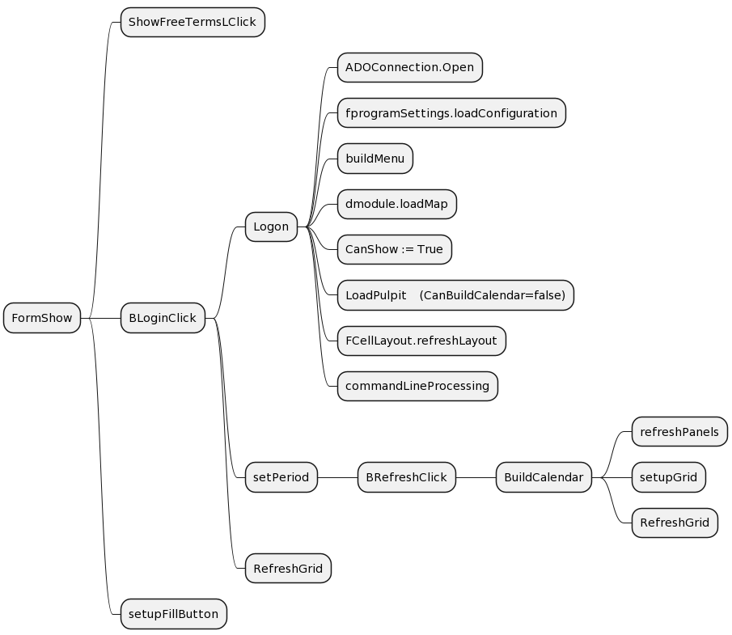
https://www.planttext.com/?text=NP71ReCm38RlF4LkspZq0IPLwc1Y5wgYjI-G4aEjEJ5o4bLx-oKDJDCu-V_ui9rmy45BiEYCrKjLFRLi5ntmIg3k66xg9FEH3QYggbN7OiytlgUwLhde1E02OdtV4evV6JSzp-YsMAiKsUMgLc_lfvQTWp4WkzrfWPLFY_0isfuX17Iptn5haym9voWwoyMxHYHp11TBD9PD97ZOnxJx0xRQvSNKwrvT94A1VJA6I0i6bPxdv3IvLQi9dD6odpHvU2bkrm9HhxyvXft09E1l9PNN8rkhdUdHmI0yWlTfuyT1FOG11DaKiVai7__UH6P_fnPMgtN8e1sGts1g5fSFGRE1jTk6_kNYTqZKn13IVLM7D6FzgJy0

Jak odświeżyć siatkę | Grid refresh
Use deepRefreshDelayed
Refreshes entire screen in 2 seconds delay.
deepRefreshImmediate is for internal use only, do not use it. Use deepRefreshDelayed instead.
Please mind: Line “grid.Visible := false;” blocks any references to cache since cache may not be in in stable state

Keszowanie danych | Cache
convertGrid converts position in grid into day and hour. Next day and hour is used by ClassByGroupCaches to get the class and render it on the screen.
TClassByGroupCaches
Used for finding the classes by date/time and groupId.
Keeps the cache for many groups, see the array Data.
There is also TClassByResCaches (same for rooms) and TClassByLecturerCaches (same for lecturers).
TClassByChildCache
Used by 3 above

Zapis i odczyt ustawień w pliku | How to save/load settings
The best way to save or load setting is to mimic these procedures:
- procedure TFMatrix.LoadFromIni ( inifilename : tfilename );
- procedure TFMatrix.saveToIni ( inifilename : tfilename );

Ustawienia dla table przestawnych | Settings for Matrix
procedure TFMatrix.LoadFromIni ( inifilename : tfilename );
procedure TFMatrix.saveToIni ( inifilename : tfilename );

Ustawienia wydruku | Settings for traditional printing (Menu | Print)
Settings in kept in files A3, A4 (without extension) in path C:\Users\Maciek\Planowanie\documents.
Settings is in .ini format.
On first program execution, files are copied from the path exepath.
Search source code for “A4” to learn more.

Concurrent processing

Komunikcja z bazą | Communication with Database

Pobranie pojednynczej wartości | Single value
resultString := DModule.SingleValue('select planner_utils.get_excluded_res_ids(''' +Ids+ ''') result from dual');
Use DModule.SingleValue2 when dataset1 is in use (for example inside loop)
resultString := DModule.SingleValue2('select planner_utils.get_excluded_res_ids(''' +Ids+ ''') result from dual');

Pobranie zestawu rekordów | Recordset
<to do>

Uruchomienie procedury osadzanej | Stored procedure: no parameters
DModule.SQL('BEGIN PLANNER_UTILS.UPDATE_LGRS; END;');

Uruchomienie procedury z parametrami | Stored procedure: with parameters
with dmodule.QWork do begin
SQL.Clear;
SQL.Add('begin planner_utils.clone_holidays (:source_per_id, :target_per_id, :delete_target); end;');
Parameters.ParamByName('source_per_id').value := conPeriod.Text;
Parameters.ParamByName('target_per_id').value := KeyValue;
Parameters.ParamByName('delete_target').value := 'Y';
execSQL;
end;

Pasek postępu | Progress bar
FProgress.Show;

//range 0-100
FProgress.ProgressBar.Position := round(currentCnt * FProgress.ProgressBar.Max / classesToAdd);
FProgress.Refresh;

FProgress.Hide;

Also add “FProgress.Hide;” on exit / exception.

Znikający komunikat | Floating message
FFloatingMessage.showModal('test');

DRAFT: Integracja z SSO | SSO integration: Active directory
- Install Oracle with ActiveDirectory configuration
- Change in plansoft.org:
AdoConnection.ConnectionString needs to be: 'Provider=OraOLEDB.Oracle;Data Source=YourOracleDB;OSAuthent=1;';
//OSAuthent=1 tells Oracle to use the current Windows user for authentication.
AdoConnection.LoginPrompt := False;
AdoConnection.Connected := True;

Cel: połączenie do Oracle z użyciem konta Windows (Active Directory)
🧩 W skrócie
Chcesz, by użytkownik zalogowany do Windows (np. DOMAIN\JanKowalski) był automatycznie uwierzytelniany w Oracle, bez podawania hasła w connection stringu.
To nazywa się Windows Native Authentication lub Kerberos / OS Authentication (w zależności od wersji).

🔸 1) Warunki po stronie Oracle
Aby to zadziałało:
- Oracle musi być skonfigurowany do uwierzytelniania z Windows / Active Directory,
- użytkownicy muszą być utworzeni jako EXTERNAL w bazie,
- i klient (Oracle Client / Instant Client) musi mieć odpowiednie parametry w sqlnet.ora.
Przykładowa konfiguracja sqlnet.ora (po stronie klienta)
Plik:
C:\oracle\product\19.0.0\client_1\network\admin\sqlnet.ora
SQLNET.AUTHENTICATION_SERVICES = (NTS)
NTS = użyj uwierzytelniania systemowego Windows (Native Thread Security).
To pozwala Oracle Clientowi przekazać Twoje bieżące konto Windows do bazy Oracle.

🔸 2) Konfiguracja użytkownika w Oracle
W Oracle trzeba utworzyć użytkownika jako zewnętrznego:
CREATE USER "DOMAIN\JanKowalski" IDENTIFIED EXTERNALLY;
GRANT CREATE SESSION TO "DOMAIN\JanKowalski";
💡 Uwaga: Oracle rozróżnia wielkość liter i nazwę domeny — najlepiej używać cudzysłowów.
Użytkownik musi istnieć w AD, a Oracle musi mieć dostęp do kontrolera domeny.

🔸 3) Connection string w pliku .udl
W .udl nie podajesz użytkownika i hasła, tylko odwołujesz się do TNS lub serwera Oracle.
Przykład (dla Oracle OLE DB Provider):
Provider=OraOLEDB.Oracle;Data Source=ORCL;OSAuthent=1;
lub alternatywnie:
Provider=OraOLEDB.Oracle;Data Source=ORCL;User Id=/;
Wyjaśnienie:
- OSAuthent=1 – informuje provider, że ma użyć uwierzytelniania systemowego (OS Authentication).
- User Id=/ – skrótowa forma oznaczająca „połącz jako bieżący użytkownik OS”.
🟢 Warunek: Oracle Client i sqlnet.ora muszą mieć SQLNET.AUTHENTICATION_SERVICES = (NTS).

🔸 4) Test połączenia w pliku .udl
- Utwórz nowy plik oracle_test.udl.
- Dwuklik i wybierz Provider → Oracle Provider for OLE DB (OraOLEDB.Oracle).
- W Connection:
  - Wpisz Data Source (np. ORCL – alias z tnsnames.ora),
  - nie wpisuj nazwy użytkownika ani hasła,
  - kliknij Test Connection.
Jeśli wszystko działa — połączenie zostanie zestawione jako Twój użytkownik domenowy.

🔸 5) Diagnostyka, gdy nie działa
Problem | Możliwa przyczyna
“ORA-01017: invalid username/password; logon denied” | sqlnet.ora nie ma SQLNET.AUTHENTICATION_SERVICES=(NTS) lub Oracle Client nie używa NTS
“ORA-12638: Credential retrieval failed” | brak integracji klienta z AD / problem z Kerberosem
“ORA-01045: user lacks CREATE SESSION privilege” | brak uprawnień dla użytkownika EXTERNAL
Użytkownik nie istnieje | nie utworzono użytkownika DOMAIN\user w Oracle
Połączenie zdalne (nie lokalne) | Kerberos/AD nie skonfigurowany po stronie Oracle (może wymagać SQLNET.AUTHENTICATION_SERVICES=(KERBEROS5) i SPN)

🔸 6) Dla środowisk z Kerberos/Active Directory
Jeśli Oracle ma być w pełni zintegrowany z domeną (Kerberos), konfiguracja jest bardziej zaawansowana:
- W sqlnet.ora ustawiasz:
- SQLNET.AUTHENTICATION_SERVICES = (KERBEROS5)
- SQLNET.KERBEROS5_CONF = C:\oracle\network\admin\krb5.conf
- SQLNET.KERBEROS5_CONF_MIT = TRUE
- SQLNET.KERBEROS5_CC_NAME = OSMSFT://
- Administrator AD musi zarejestrować SPN dla serwera Oracle (np. oracle/oraclehost.domain.local).
To już wymaga współpracy z administratorem domeny.

PL/SQL Debugowanie pakietu
begin Xxmsz_Tools.insertIntoEventLog('test'||' test'); end;
select * from XXMSZTOOLS_EVENTLOG order by id desc

Wyświetlanie wyjątku | Exceptions
Exception.CreateFmt('weeklyTable.addCell, Row %s does not exist', [rowLabel]);

SQL Snippets
Classes owned by me and my team
select * from classes where
0=0
-- user is owner OR user is supervisor of owner
and exists (
select 1
from (
select name planner from planners where parent like '%'||user||'%'
union all
select user from dual
) p
where classes.owner like '%' || p.planner || '%'
)

Załącznik: Model danych- hierarchie | Data Model: Group hierarchies
RELACJA “JEDNA GRUPA NADRZEDNA” 1
ZAJECIE GNAD (bez wykładowcy i Sali) 1
ZAJECIE GPOD1 I GPOD2 2
RELACJA “WIELE GRUP NADRZEDNYCH” 2
ZAJECIE GNAD (bez wykładowcy i Sali) 2
ZAJECIE GPOD1, GPOD2 3
Open issues 4

RELACJA “JEDEN BEZPOSRREDNI RODZIC”
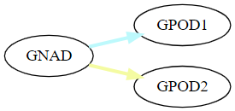
select ID, CALC_GROUPS, desc1, desc2, calc_lecturers, calc_rooms, owner from classes order by id;

select ID, GRO_ID, CLA_ID, IS_CHILD, NO_CONFLICT_FLAG, PARENT_ID
, (select name from groups where id = gro_id) gro_name
, (select name from groups where id = parent_id) parent_name
from gro_cla order by id;

select ID, lec_ID, CLA_ID, IS_CHILD, NO_CONFLICT_FLAG, PARENT_ID
lec_cla order by id;

select ID, rom_ID, CLA_ID, IS_CHILD, NO_CONFLICT_FLAG, PARENT_ID
rom_cla order by id;

ZAJECIE GNAD (bez wykładowcy i Sali)
CLASSES
ID | CALC_GROUPS
5916843 | GNAD

GRO_CLA
ID | GRO_ID | CLA_ID | IS_CHILD | NO_CONFLICT_FLAG | PARENT_ID | GRO_NAME | PARENT_NAME
10603048 | 4096192 | 5916843 | N |  |  | GNAD
10603049 | 4096193 | 5916843 | Y |  | 4096192 | GPOD1 | GNAD
10603050 | 4096194 | 5916843 | Y |  | 4096192 | GPOD2 | GNAD

Brak rekordów w LEC_CLA, ROM_CLA
PO SKASOWANIU RELACJI: ŻÓŁTE REKORDY SĄ USUWANE (ZMIANA W DNIU 2024.01.13)

ZAJECIE GPOD1 I GPOD2

CLASSES
ID | CALC_GROUPS | DESC1 | DESC2 | CALC_LECTURERS | CALC_ROOMS | OWNER
5916845 | GPOD2 |  |  |  |  | PLANNER
5916843 | GPOD1 |  |  |  |  | PLANNER
5916844 | GNAD | Zajecia podrzędne | GPOD1; GPOD2 | POD | POD POD | AUTO

GRO_CLA
ID | GRO_ID | CLA_ID | IS_CHILD | NO_CONFLICT_FLAG | PARENT_ID | GRO_NAME | PARENT_NAME
10603053 | 4096194 | 5916845 | N |  |  | GPOD2
10603051 | 4096193 | 5916843 | N |  |  | GPOD1
10603054 | 4096192 | 5916844 | N | + |  | GNAD

LEC_CLA
ID | LEC_ID | CLA_ID | IS_CHILD | NO_CONFLICT_FLAG | PARENT_ID
6466708 | -1 | 5916844 | N | +

ROM_CLA
ID | ROM_ID | CLA_ID | IS_CHILD | NO_CONFLICT_FLAG | PARENT_ID
5169342 | -1 | 5916844 | N | +

PO SKASOWANIU RELACJI: ZNIKAJA ŻÓŁTE REKORDY
PO SKASOWANIU ZAJEC ZA POMOCA OKNA LISTA ZAJEC: ŹÓŁTE REKORDY ZOSTAJA (CO NIE JEST WŁAŚCIWE, NATOMIAST PO WEJŚCIU NA ROZKŁAD KAŻDEJ GRUPY I PO ODŚWIEŻENIU-ZNIKAJĄ).

RELACJA “WIELE GRUP NADRZEDNYCH”

ZAJECIE GNAD (bez wykładowcy i Sali)
Rekordy zolte pojawiają się w tabeli po otwarciu rozkładu GPOD1, GPOD2 (wcześniej ich nie ma)
CLASSES
ID | CALC_GROUPS | DESC1 | DESC2 | CALC_LECTURERS | CALC_ROOMS | OWNER
5916844 | GNAD |  |  |  |  | PLANNER
5916846 | GPOD2 | Zajecia nadrzędne | GNAD | NAD | NAD NAD | AUTO
5916847 | GPOD1 | Zajecia nadrzędne | GNAD | NAD | NAD NAD | AUTO

GRO_CLA
ID | GRO_ID | CLA_ID | IS_CHILD | NO_CONFLICT_FLAG | PARENT_ID | GRO_NAME | PARENT_NAME
10603063 | 4096192 | 5916844 | N |  |  | GNAD
10603064 | 4096194 | 5916846 | N | + |  | GPOD2
10603065 | 4096193 | 5916847 | N | + |  | GPOD1

LEC_CLA
ID | LEC_ID | CLA_ID | IS_CHILD | NO_CONFLICT_FLAG | PARENT_ID
6466713 | -2 | 5916846 | N | +
6466714 | -2 | 5916847 | N | +

ROM_CLA
ID | ROM_ID | CLA_ID | IS_CHILD | NO_CONFLICT_FLAG | PARENT_ID
5169347 | -2 | 5916846 | N | +
5169348 | -2 | 5916847 | N | +

PO SKASOWANIU RELACJI: ZNIKAJA ŻÓŁTE REKORDY

ZAJECIE GPOD1, GPOD2
Bez względu na rodzaj wybranej relacji przypadek „zajecie gpod1, gpod2” wygląda identycznie.
CLASSES
ID | CALC_GROUPS | DESC1 | DESC2 | CALC_LECTURERS | CALC_ROOMS | OWNER
5916844 | GPOD1 |  |  |  |  | PLANNER
5916848 | GPOD2 |  |  |  |  | PLANNER
5916849 | GNAD | Zajecia podrzedne | GPOD1; GPOD2 | POD | POD POD | AUTO

GRO_CLA
ID | GRO_ID | CLA_ID | IS_CHILD | NO_CONFLICT_FLAG | PARENT_ID | GRO_NAME | PARENT_NAME
10603066 | 4096193 | 5916844 | N |  |  | GPOD1
10603067 | 4096194 | 5916848 | N |  |  | GPOD2
10603068 | 4096192 | 5916849 | N | + |  | GNAD

LEC_CLA
ID | LEC_ID | CLA_ID | IS_CHILD | NO_CONFLICT_FLAG | PARENT_ID
6466715 | -1 | 5916849 | N | +

ROM_CLA
ID | ROM_ID | CLA_ID | IS_CHILD | NO_CONFLICT_FLAG | PARENT_ID
5169349 | -1 | 5916849 | N | +

PO SKASOWANIU RELACJI: ZNIKAJA ŻÓŁTE REKORDY
IS_CHILD – jest używane tylko w przypadku 1 (1 z 4)
NO_CONFLICT_FLAG – jest + gdy zajecia utworzone sa przez użytkownika AUTO (szare zatyczki)

Rozwiązywanie problemów | Troobleshhoting
clean ups
=====================================================

create table backup20241301_gro_cla as
select * from gro_cla where is_child='Y' and no_conflict_flag is null

begin
for rec in (select unique gro_id child_id, parent_id from gro_cla where is_child='Y' and no_conflict_flag is null) loop
declare
cnt number;
child_name varchar2(200);
parent_name varchar2(200);
begin
select count(1) into cnt from str_elems where parent_id = rec.parent_id and child_id = rec.child_id;
--the relation does not exist
if (cnt=0) then
delete from gro_cla where is_child='Y' and no_conflict_flag is null and gro_id = rec.child_id and parent_id = rec.parent_id;
select name into child_name from groups where id = rec.child_id;
begin
select name into parent_name from groups where id = rec.parent_id;
exception
when others then
parent_name := 'NOT_FOUND';
end;
xxmsz_tools.insertIntoEventLog ( REPLACE(REPLACE('REMOVED: PARENTID:{2} CHILDID:{1}','{1}',child_name || ' [' ||rec.child_id|| ']'),'{2}',parent_name || ' [' ||rec.parent_id|| ']'), 'I', 'STR_ELEMS_CLEANUP');
commit;
end if;
end;
end loop;
commit;
end;

--review the results
select * from xxmsztools_eventlog where module_name = 'STR_ELEMS_CLEANUP' order by id desc

--removed
select ID, GRO_ID, CLA_ID, IS_CHILD, NO_CONFLICT_FLAG, PARENT_ID, created_by, DAY, HOUR
, (select name from groups where id = gro_id) gro_name
, (select name from groups where id = parent_id) parent_name
from backup20241301_gro_cla where id in
(
select id from backup20241301_gro_cla
minus
select id from gro_cla
)

--removed - unique list
select unique created_by
, (select name from groups where id = gro_id) gro_name
, (select name from groups where id = parent_id) parent_name
from backup20241301_gro_cla where id in
(
select id from backup20241301_gro_cla
minus
select id from gro_cla
)

--clean ups
delete from xxmsztools_eventlog where module_name = 'STR_ELEMS_CLEANUP'

Zagadnienia otwarte | Open issues
- Po co sa tworzone rekordy dla LEC_ID=-1, ROM_Id=-1? Gdyby z nich zrezygowac to może można by tez skasowac indeks funkcyjny z NO_CONFLICT_FLAG?
- Lista zajęć: kasowanie: powinno też usuwać NAD, POD, a nie robi tego – zobacz jak robi to planner_utils i być może trzeba uruchamiać planner utils po skasowaniu.

